Информация о проведении декады в общеобразовательных учреждениях Овюрского кожууна «Я – выпускник, а это значит….»
С 12 октября 2020 года по 24 октября 2020 года в общеобразовательных учреждениях Овюрского кожууна проведена декада «Я – выпускник, а это значит…».
В рамках декады с целью информирования участников ГИА и их родителей (законных представителей) по вопросам организации и проведения ГИА проведены родительские собрания, классные часы и другие мероприятия с приглашением учителей-предметников, психолога и родителей. Всего охвачено родителей выпускников 9 классов – 107 чел, родителей выпускников 11 классов- 44 чел. Охват учителей – 28 учителей, педагог-психолог – 5 и классные руководители.
В период проведения декады учащиеся выпускных классов ознакомлены с порядком проведения ОГЭ и ЕГЭ 2020 года, с основными изменениями в процедуре проведения ГИА, структуре и содержании контрольно-измерительных материалов. Выпускникам оказана помощь в профессиональном самоопределении для осознанного выбора экзаменов ГИА. Родители проинформированы об особенностях подготовки выпускников к ГИА, им оказана консультативная помощь, подготовлены и розданы буклеты «Советы родителям».
В период проведения декады учащиеся выпускных классов ознакомлены с порядком проведения ОГЭ и ЕГЭ 2021 года, с основными изменениями в процедуре проведения ГИА, структуре и содержании контрольно-измерительных материалов. Выпускникам оказана помощь в профессиональном самоопределении для осознанного выбора экзаменов ГИА. Родители проинформированы об особенностях подготовки выпускников к ГИА, им оказана консультативная помощь, подготовлены и розданы буклеты «Советы родителям».
В рамках декады с целью информирования участников ГИА и их родителей (законных представителей) по вопросам организации и проведения ГИА проведены в дистанционной форме родительские собрания, классные часы и другие мероприятия с приглашением учителей-предметников, психолога. Всего охвачено родителей выпускников 9 классов – 51 чел , родителей выпускников 11 классов- 26 чел. . Охват педагог-психолог – 5 и классные руководители. (Приложение 1)
В рамках декады «Я выпускник- это значит» 24 октября 16,30 часов на базе Дус-Дагской школы проведено республиканское родительское собрание «Порядок и формы проведения ГИА выпускников 11 классов» в режиме (дистанционно), после собрании заместитель директора УВР Куулар А.Ю., рассказала о порядке проведения ЕГЭ в ППЭ. Общий охват родителей составил 8 чел, 2 педагога. Сбор и свод отчетов по выбору предметов 9 и 11 классов по формам и составлен и отправлен в ИОКО РТ от 27.10.2020 г.,
В рамках декады "Я выпускник, а это значит..." 14-15 октября в 17.00 часов всех общеобразовательной школе проведено республиканское родительское собрание "Порядок и формы проведения ГИА выпускников 11 классов" в режиме онлайн- формате, подключились родительское собрание 26 родитель и классный руководитель 11-х классов, после онлайн совещании технический специалист Куулар Е.М рассказала о порядке проведения ЕГЭ в ППЭ, а также подключились 9-х классов выпускников 51 родитель и 4 педагога. Общий охват родителей составил 77 , 4 педагога.
Сбор и свод отчетов по выбору предметов 9 и 11 классов по формам составлен и отправлен в ИОКО РТ от 19.10.2020 г.,
ОГЭ – 107 выпускников (ОГЭ – 101, ГВЭ-6):
Русский язык – 101, математика (базовая) – 101, физика – 11, химия – 11, информатика и ИКТ – 71, биология – 40, география – 6, английский язык – 2, обществознание – 22, литература- 1, тувинская литература- 34, история-2, математика ГВЭ- 6.
ЕГЭ – 44 выпускников;
Русский язык –44 , математика (профильный) –20 , математика (базовый) –24 , физика –13 , химия –14 , информатика – 6, биология –19 , история – 6, обществознание – 21, география-3, английский язык-1, литература-1.
Также проводились классные собрания, классные часы, беседы и индивидуальные консультации о формах и проведения экзаменов. Во всех школах педагоги-психологи провели беседы для выпускных классов на тему «Готовность к личностному самоопределению».
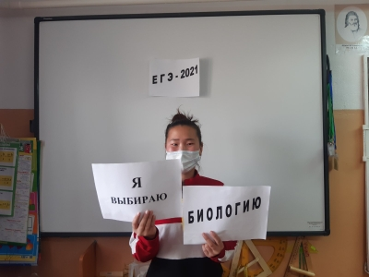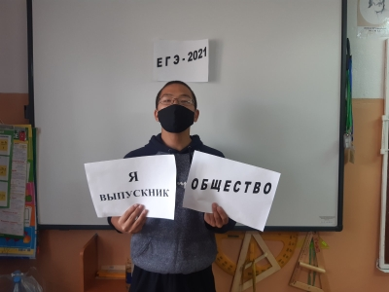
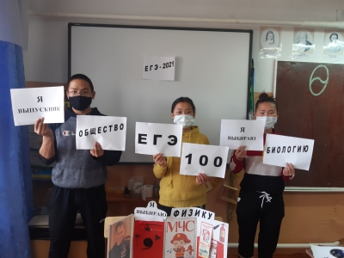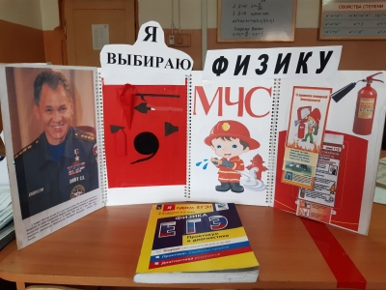
Индивидуальные консультации участников с ОВЗ и их родителей (законных представителей) проведены в Хандагайтинской, Саглынской, Дус-Дагской школах.
«Организация и проведение ГИА по образовательным программам основного общего и среднего общего образования в форме ОГЭ и ЕГЭ для лиц с ограниченными возможностями здоровья, детей-инвалидов и инвалидов».
В рамках декады формируется муниципальная база по предварительному выбору экзаменов на ГИА 2021 года. Определены направления итогового сочинения для выпускников 11 классов, с которыми можно ознакомиться на официальном сайте http://ege.edu.ru.

7 | Мониторинг информационных стендов и сайтов ОО «Подготовка к ГИА-2020» | до 10 октября | МОУО, ОО
8 | Освещение декады в средствах телерадио-вещания, СМИ | до 17 октября | МОУО, ОО, ГБУ «ИОКО РТ», Минобрнауки РТ
9 | Предоставление информации о проведении декады, отчета по выбору предметов. | ДО 21 октября | МОУО, ОО

